Piraju, o Tal do peixe Amarelo
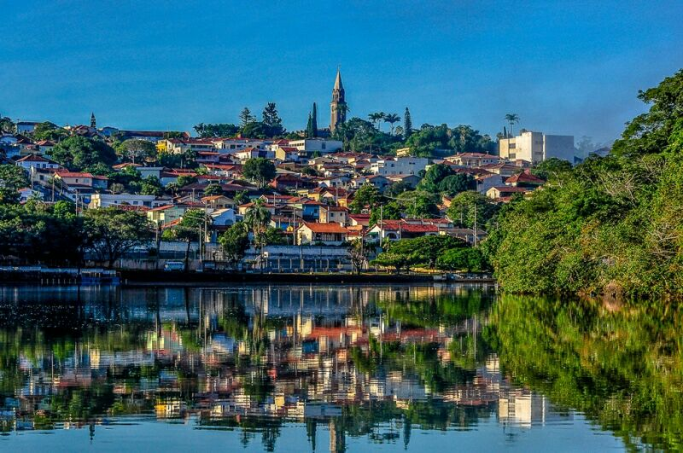
Há muito tempo tento escrever sobre um dos lugares que mais amo nesta vida, e por incrível que pareça, este texto não sai. Sempre acho que não consigo exprimir o que realmente gostaria, mas a vontade é tanta que vocês conheçam um pouquinho que vou tentar.
Sabe aquele sonho da casinha amarela no campo, uma horta, muito verde? Um dia realizei uma pequena parte dele, e o lugar não poderia ser mais propicio e ainda de presente divino ganhei no meu quintal, o Paranapanema.
Ele sim se tornou um amor à primeira vista, ou ao primeiro mergulho, ainda não sei definir
Cidadezinha do interior, água densa atravessando a cidade, Garças pousando nas árvores para o pernoite, água, água, água, música, música, música
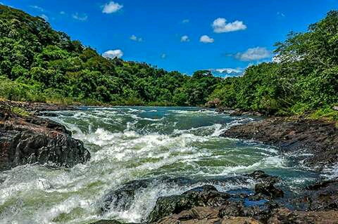
O Antigo, São Sebastião do Tijuco Preto, hoje Piraju, cidade de água boa, Rio de água boa, no qual o Dourado ainda reina...
Você pode parar em qualquer ponto da cidade, dar uma volta em si mesmo e com certeza algum ponto de arvore, montanha, praça, ou agua você verá.
A cidade virou Estância turística em 2003, mas como toda pacata cidade do interior, ainda não aflorou para esta qualificação, por um lado é bom e por outro nem tanto, mas sabe desfrutar de tudo o que o Rio oferece, desde banhos vespertinos para saciar o calor, encontros com amigos para pesca - tanto à lazer quanto profissional e é local ideal para os canoístas treinarem. Vide que se sobressaíram na última Olimpíada do Rio de Janeiro com canoístas tanto de velocidade como slalom. Temos atletas em Piraju e um centro de alta performance no qual algumas equipes renomadas já passaram temporadas treinando para olimpíadas.
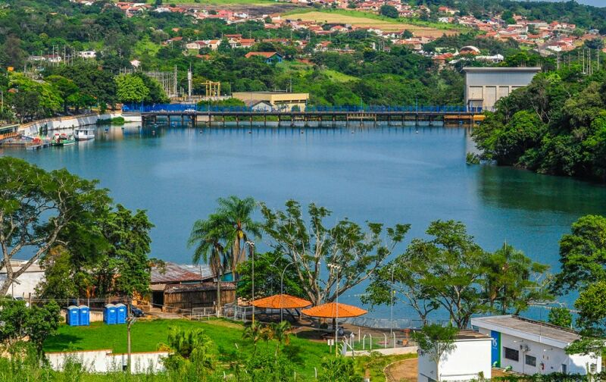
Piraju é pacato, é banho de rio, cerveja com amigos, “olás” no meio da rua, tem feira da Lua (incrível) e parada para o café na padaria para trocar um dedo de prosa, e tem prosa viu? Tem prosa de dia, de tarde e de noite. Tem música, tem pessoas especiais que lutam sem descanso para que o Rio continue navegando limpo e lindo, tem amor....
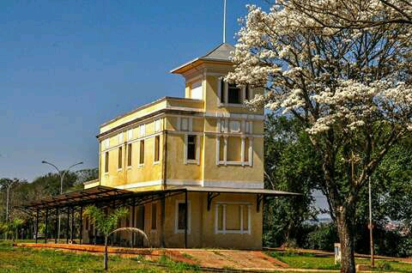
Há uma antiga estação ferroviária nas áureas épocas da cafeicultura, a estação de Piraju, inaugurada em 1906 como ponta da linha do Tibagi, tornou-se em 2 anos o tronco da Sorocabana, ela foi custeada pela prefeitura de Piraju, que estava interessada em ter a Sorocabana coletando café em suas terras. A Estação seguia uma tipologia arquitetônica diferente das demais e foi projetada por Ramos de Azevedo
Hoje ainda oferece os grãos de ótima qualidade, mas não tem mais o status de antigamente. A antiga estação, que há muito tempo estava abandonada foi restaurada a pouco e se tornou o DEDUC – Departamento de Educação
Aos arredores da cidade há muito o que conhecer:
Pedrinha e Prainha, uma ao lado da outra, estão a 12 Km da cidade, local com camping, pesca e lazer para as famílias de várias cidades da região. Na Pedrinha, na maré baixa as grandes pedras no Rio são a atração, sendo que ao lado temos uma praia de areia vermelha e agua doce.
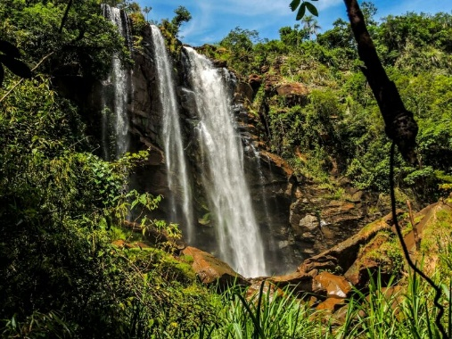
Baia do Judas, é uma propriedade particular pouco frequentada, a rica vegetação faz do local o berço para muitas arvores, com acesso ao local por barco, pedalinho ou caiaques
Cachoeiras, tai como: Arco Iris fica a 6km da cidade pela estrada velha Piraju/Sarutaiá, possui um pequena estrutura para churrasco, banheiro e vestiário; Cachoeira do Castelo, que fica a 4km na mesma estrada da Arco Iris, tem uma estrutura um pouco melhor e pode ser frequentada por crianças inclusive; a Do Funil ou biquinha pode ser feito por uma caminhada de 2km, local com bela paisagem e sem estrutura; Queda do Saltinho, acesso pela Vila Tibiriçá, ideal para saída de Rafting e boia-cross; Cachoeira da Enseada, mais simples e ideal para famílias
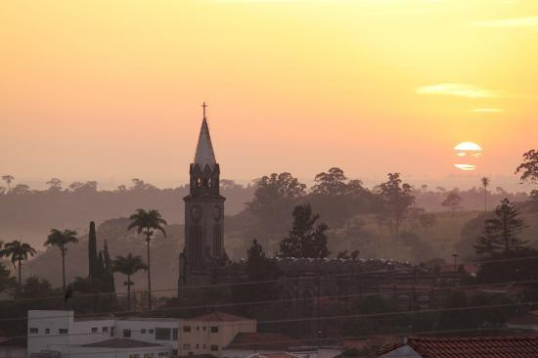
Há ainda o Horto Florestal, Parque do Dourado, possibilidade de observar aves (Birdwatching) pois Piraju está entre as 10 cidades do estado de São Paulo e entre as 32 cidades do país com mais registro de aves.
Hotéis na cidade ou arredores como Beira Rio e Farol do Lago podem tornar sua estadia muito prazerosa, mas não espere que tenhamos grandes edifícios com serviço internacional. Desfrute o que o lugar pode te oferecer, paz, boa comida, tranquilidade e lazer junto a natureza e as pessoas que são o maior tesouro da cidade.
Sou apaixonada por música e Piraju é um verdadeiro celeiro de músicos e compositores, pode ter certeza que não há encontro sem violão, festa sem cantoria, noite sem música, em algum lugar alguém está compondo, está trocando ideias, está colocando amor neste mundão através de melodia.
Se for citar aqui, posso realmente esquecer de alguém, mas existe um em especial (me desculpem demais amigos), pois vive Piraju, mostra Piraju ao mundo através da cultura, da poesia e da música. Além da luta constante e incansável para que não haja mais construções de Usinas na região. Orgulho desta pessoa , meu amigo Paulo Viggu
Venha conhecer um pouco de Piraju.... Água Boa – PIRAJU - https://youtu.be/vKo8xZgGkHA
Mais informações http://www.estanciapiraju.com/turismo
CHEGA DE USINA – eu sou contra a construção de uma nova Usina – www.chegadeusina.com.br

Estamos de braços abertos para te receber.....

Musica by Paulo Viggu
Fotos by José Carlos Garcia e Fernanda Souza

Caso Chova
Paranapanema
Pedra de Rio
Água Boa
Margem de rio
Rio de Água Boa
Rio que pouco acima faz lagoa
Cidade é Cais
A Agua faz curva

